
VI Всероссийская научно-практическая Конференция специалистов строительного комплекса
14 -17 июня 2022 года, г. Сочи

Исх. № 52/185-ю от 20.04.2022г.
На №______________________
Для ООО/АО

Уважаемые коллеги!

В соответствии с сформированными Правительством РФ антикризисными мерами поддержки строительной отрасли, и согласно Распоряжения Правительства РФ №1697-р - о разработке «Стратегии развития строительной отрасли и жилищно-коммунального хозяйства РФ до 2030 г.», проектные команды «Совершенствование ценообразования в строительстве», «Инновационное развитие строительной экспертизы», организованные ФАУ «Главгосэкспертиза России», Межведомственная рабочая группа по разработке «Стратегии развития строительной отрасли РФ до 2030 г.» Министерства строительства и ЖКХ РФ, проработали факторы по ускорению технологического развития строительной отрасли.
14-17 июня 2022 г. проводится VI Всероссийская научно-практическая конференция инженеров строительной отрасли по теме:
«Ключевые новации в сметном ценообразовании и контрактных отношениях в строительной отрасли в 2022 году»
2 секция: «Совершенствование сметного ценообразования и форм проверок соответствия органами государственного контроля в дорожном хозяйстве и строительстве» (для работников дорожного хозяйства).
(Минстрой России, ФГБУ «ЦНИИП Минстроя России», НОСТРОЙ, ФАУ «Главгосэкспертиза России», НОПРИЗ, ФАУ «РОСДОРНИИ», НИУ МГСУ, МАДИ, Российская академия транспорта, Российское общество инженеров строительства, Инновационный центр «Сколково», СРО Ассоциация «Национальное объединение специалистов стоимостного инжиниринга», Центр повышения квалификации «Стройинформиздат»).
Прошу Вас, с целью достижения задач «Стратегии развития строительной отрасли и жилищно-коммунального хозяйства РФ до 2030 г.»:
- совершенствования системы ценообразования при исполнении государственных и муниципальных строительных контрактов;
- реформы государственной экспертизы проектной документации и результатов инженерных изысканий;
принять участие , организовать для участия в конференции представителей от Вашей организации:
направить на конференцию начальников управлений, департаментов, руководителей отделов, ведущих специалистов профиля связанных с решением вопросов ценообразования, экспертизы, строительного надзора в строительстве и в дорожном хозяйстве

Основной целью конференции является научная дискуссия и экспертное обсуждение условий, которые приведут к достижению целей и задач реформирования системы ценообразования в строительстве, повышению уровня компетенции соответствующих специалистов в работе в условиях современного строительного ценообразования и новых форм проверок соответствия в формате ФЗ «О государственном контроле (надзоре) и муниципальном контроле», а также при организации судебных строительно-технических экспертиз.
Итоговая резолюция конференции будет представлена в Аналитический центр при Правительстве РФ и заместителю Министра строительства и ЖКХ РФ, курирующему вопросы ценообразования.
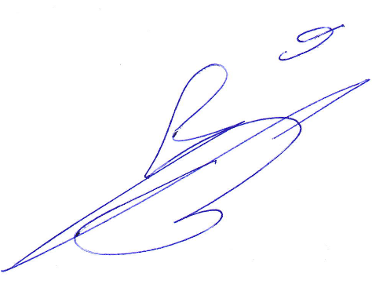
Конференция пройдет по адресу: Россия, Краснодарский край, г.Сочи, Черноморская улица, д.4, к.4.
Программа конференции представлена в Приложении 1.

Член Межведомственной рабочей группы
по разработке «Стратегии развития строительной отрасли до 2030г.»
Министерства строительства и ЖКХ РФ С.А.Ербягин

Орг.комитет:
8(495)775-11-91

